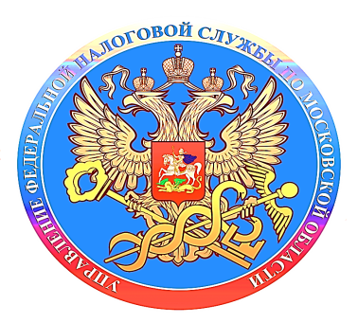

**Встречайте Новый год без налоговых долгов**

Входить в новый год с долгами всегда считалось плохой приметой: чтобы наступающий год был успешным в финансовом плане, надо встречать его без долгов.

Напомним, что 1 декабря истек срок исполнения сводного налогового уведомления за 2021 год. Налогоплательщики, не уплатившие имущественные налоги, автоматически перешли в категорию должников. Начиная со 2 декабря, на неуплаченные суммы налогов начисляются пени, ежедневно увеличивая сумму задолженности.

Если налогоплательщик не исполняет обязанность по уплате налогов в добровольном порядке, в отношении него начинается процедура принудительного взыскания задолженности (обращение в суд, открытие исполнительного производства о взыскании средств за счет имущества, включая денежные средства на счетах в банках, удержание из заработной платы, арест имущества, ограничение выезда за пределы страны).

Процедура принудительного взыскания приводит к дополнительным расходам: оплате госпошлины при рассмотрении дела в суде и исполнительского сбора службы судебных приставов.

Во избежание негативных последствий налоговые органы рекомендуют не затягивать с уплатой налогов. Произвести оплату можно с помощью сервисов ФНС России [«Уплата налогов и пошлин»](https://service.nalog.ru/payment/), [«Личный кабинет налогоплательщика для физических лиц»](https://lkfl2.nalog.ru/lkfl/login), через платежные терминалы, онлайн-сервисы банков или отделения федеральной почтовой службы.